 | מטא"ר / אגף תמיכה לוגיסטית
 | מחלקת רכישות ומכירות
 | מדור קניות
 | טלפון: | 08-9124452
 | פקס: | 08-6476149
 | י"ב באב, התשע"ב
 | 31 יולי 2012
 | סימוכין: 54340312

לכבוד:

כל המעוניין:

א.ג.נ,

הנדון: | מכרז מספר 76/12 - אספקת פנס לחבלן
 |  | עדכון מספר 1

- במכרזנו שבנדון הרינו מעדכנים כדלקמן:

- סעיף מספר 4.1.2.13 במפרט שונה, להלן נוסח חדש לסעיף זה:

הסוללה הנטענת תאפשר הטענה של לפחות 450 מחזורי טעינה.

- אין שינוי בשאר דרישות המכרז ו / או המפרט.

- להזכירכם, המועד האחרון להגשת הצעות מחיר הינו, יום ג', 7 באוגוסט 2012 בשעה 14:00.

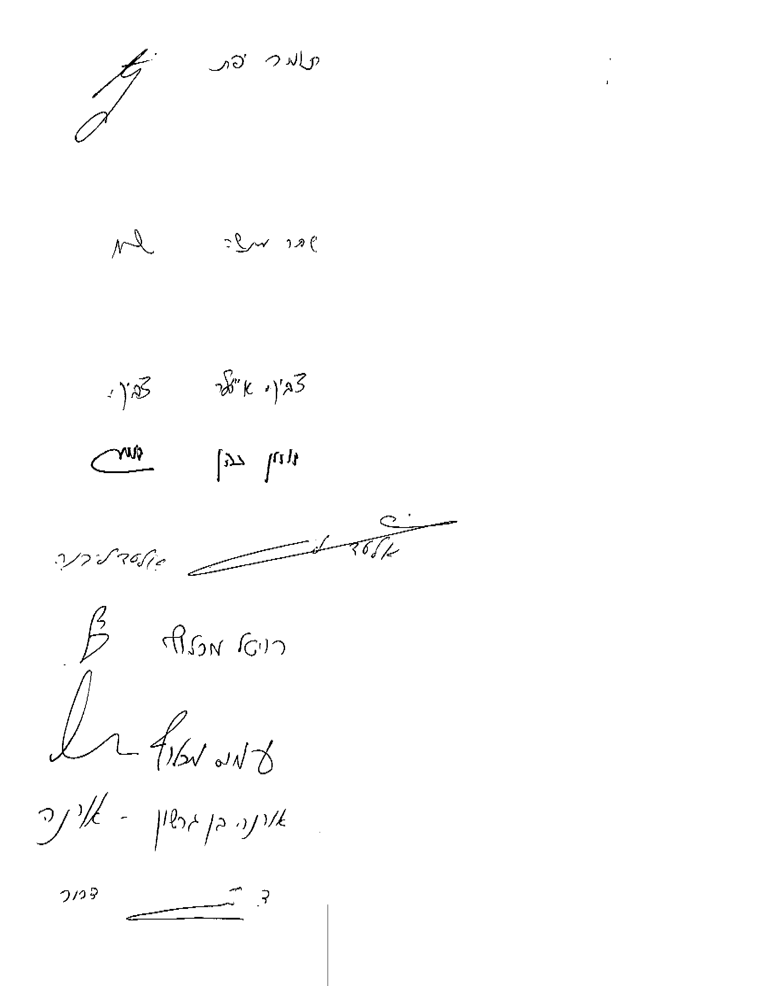

בברכה,
אלעד ליבנה, מפקח
ק' מכרזים ורכש

 | מטא"ר / אגף תמיכה לוגיסטית
 | מחלקת רכישות ומכירות
 | מדור קניות
 | טלפון: | 08-9124452
 | פקס: | 08-6476149
 | י"ז באב, התשע"ב
 | 5 אוגוסט 2012
 | סימוכין: 55094912

לכבוד:

כל המעוניין

א.ג.נ,

הנדון: | מכרז מספר 76/12 - אספקת פנס לחבלן
 | בסימוכין ל: | עדכון מספר 2

- במכרזנו שבנדון הרינו לעדכן במסמכי המכרז כי :

  - המועד האחרון להגשת ההצעות נדחה ליום ג' תאריך
21 באוגוסט בשעה 14:00.

- ביתר פרטי המכרז לא חל כל שינוי.

בברכה,
אלעד ליבנה, מפקח
ק' מכרזים ורכש

 | מטא"ר / אגף תמיכה לוגיסטית
 | מחלקת האספקה
 | מדור קניות
 | טלפון: | 08-9124455
 | פקס: | -769782709
 | כ"ח באב, התשע"ב
 | 16 אוגוסט 2012
 | סימוכין: 60077312

לכבוד:

___________

א.ג.נ,

הנדון: | עידכון מספר 3 מכרז 76/2012 - אספקת פנס לחבלן

- אנו דוחים את מועד האחרון להגשת ההצעות, והמועד החדש הינו יום ג' 28.08.2012 שעה 14:00.

- ביתר פרטי המכרז לא חל כל שינוי.

בברכה,
ג'יל בוקרה, רפ"ק
ראש חוליית מכרזים

 | מטא"ר / אגף תמיכה לוגיסטית
 | מחלקת רכישות ומכירות
 | מדור קניות
 | טלפון: | 08-9124452
 | פקס: | 08-6476149
 | ה' באלול, התשע"ב
 | 23 אוגוסט 2012
 | סימוכין: 61669512

לכבוד:

כל המעוניין

א.ג.נ,

הנדון: | מכרז מספר 76/12 - אספקת פנס לחבלן
 | בסימוכין ל: | עדכון מספר 4

- במכרזנו שבנדון הרינו לעדכן במסמכי המכרז כי :

א. אנו דוחים את המועד האחרון להגשת הצעות מחיר. מועד אחרון חדש להגשת
הצעות מחיר יפורסם בקרוב.

- ביתר פרטי המכרז לא חל כל שינוי.

בברכה,
אלעד ליבנה, מפקח
ק' מכרזים ורכש

 | מטא"ר / אגף תמיכה לוגיסטית
 | מחלקת רכישות ומכירות
 | מדור קניות
 | טלפון: | 08-9124452
 | פקס: | 08-6476149
 | ט"ז באלול, התשע"ב
 | 3 ספטמבר 2012
 | סימוכין: 62648712

לכבוד:
כל המעוניין

הנדון: | מכרז מספר 76/12 - אספקת פנס לחבלן
 | בסימוכין ל: | עדכון מספר 5

- במכרזנו שבנדון הרינו לעדכן במסמכי המכרז והמפרט כדלקמן :

- סעיף מספר 4.1.2.2 במפרט הטכני שונה! להלן נוסח חדש לסעיף זה:
  - הפנס יספק שטף אורי של לפחות 350 lumen בעוצמה הגבוהה ביותר ולפחות 150 lumen בעוצמה הבינונית/נמוכה.

- סעיף מספר 4.1.2.7 במפרט הטכני שונה! להלן נוסח חדש לסעיף זה:
- זמן תאורת הפנס באופן רציף יהיה לפחות 90 דקות. יבוצעו שני ניסוים כאשר בניסוי הראשון הפנס ידלוק בעוצמה הגבוהה ביותר בעוצמת תאורה שלא תפחת מ - 245 לומן. בניסוי השני הפנס ידלוק בעוצמה הבינונית / נמוכה בעוצמה שלא תפחת מ – 105 לומן .

- סעיף מספר 4.1.2.8 במפרט הטכני מבוטל!
- ניתן להגיש הצעת מחיר לפנס נטען כאשר הסוללה נטענת בעת היותה בגוף הפנס . יחד עם זאת ניתן יהיה להוציא את הסוללה הנטענת ולהכניס במקומה שתי סוללות CR123.

- סעיף 4.1.2.18 במפרט הטכני שונה! להלן נוסח חדש לסעיף זה:
- מתג ההפעלה / כיבוי של הפנס יותקן בקצהו האחורי של הפנס. במתג ההפעלה / כיבוי תהיה הגנה אשר תימנע את הפעלת הפנס באופן מקרי ולא רצוני.

- לא ניתן לאשר פנסים במידות שונות / אחרות מהמידות אשר נרשמו במפרט. לפיכך יש להגיש הצעות מחיר לפנסים העונים למידות שנרשמו.

- סעיף מספר 10.1 במפרט הטכני שונה! להלן נוסח חדש לסעיף זה:
  - הזוכה יעניק לפחות שלוש שנות אחריות כוללות על הפנס ורכיביו כולל המטענים וזאת במידה ונעשה שימוש סביר בפנס. לסוללה הנטענת תינתן אחריות של שנה אחת לפחות.

- סעיף מספר 4.1.3.2 במפרט הטכני שונה! להלן נוסח חדש לסעיף זה:
- בדיקת אטימות - הפנס יהיה אטום למים (ע"פ תקן IPX7 או IPX8 – הטבלה) מבלי שהארתו או יכולותיו יפגעו.

- סעיף מספר 4 (ה) (1) במכרז שונה, להלן נוסח חדש לסעיף זה:
- לכל פנס, מטען ושאר האביזרים המפורטים בטופס הצעת המחיר (למעט הסוללה הנטענת וסוללות CR123) תינתן אחריות ע"י הזוכה לתקופה של 36 חודשים לפחות וזאת בהתאם לנדרש במפרט. תקופת האחריות תחל מיום קבלת הטובין בפועל לרשות משטרת ישראל. לסוללה הנטענת תינתן אחריות של שנה אחת לפחות, לסוללת CR123 תינתן אחריות כמקובל בשוק.

- סעיף מספר 12 (ב) (2) (א) שונה, להלן נוסח חדש לסעיף זה:
- תינתן העדפה למציע אשר יציע תקופת אחריות ארוכה יותר משלוש שנים הנדרשות במכרז לכל הפריטים הנדרשים בהצעת המחיר (למעט סוללת CR123 וסוללה נטענת). ככל שתקופת האחריות תהיה ארוכה יותר כך המציע יקבל ניקוד גבוה יותר.
- מציע אשר הגיש הצעת מחיר בשיעור מע"מ של 16% , רשאי לעדכן את הצעתו עד למועד האחרון להגשת הצעות מחיר. עדכון ההצעה יהיה ע"י הכנסת טופס הצעת מחיר חדש לתיבת המכרזים הרלוונטית וכתיבת המילים "הצעת מחיר מעודכנת".

- יובהר ויודגש כי, כל הצעת מחיר אשר תימצא בתיבת המכרזים במועד האחרון להגשת הצעות מחיר תהיה כוללת מע"מ בשיעור של 17%.

- אנו מעדכנים את המועד האחרון להגשת הצעות מחיר לתאריך
11 בספטמבר 2012 בשעה 14:00!

- ביתר פרטי המכרז לא חל כל שינוי.
בברכה,
אלעד ליבנה, מפקח
ק' מכרזים ורכש

